2024深圳国际酒店及商业空间博览会12月盛大开幕
- 三十载匠心积淀，开启华南新视界
深圳，这座始终洋溢着无限活力与创新气息的魅力城市，正迅速崛起为“国际会展之都”。粤港澳大湾区作为中国开放程度高、且经济活力强的区域之一，致力于建成充满活力的世界级城市群、国际科技创新中心、“一带一路”建设的重要支撑、内地与港澳深度合作示范区，以及宜居宜业宜游的优质生活圈。广东省文化和旅游厅组织开展了全省文化和旅游消费促进活动，旨在贯彻落实国家和省关于推动消费持续扩大的决策部署，为酒店文旅市场提供了广阔的发展空间。在此背景下，深圳博华联展-餐饮、酒店、家具、健康、生活方式及加工包装主题展（Connexion ShenZhen），在去年首届展会成功举办的基础上，再征华南市场。联展旗下【深圳国际酒店及商业空间博览会】，整合三十年行业资源积累，于2024年12月12日至14日在深圳国际会展中心（宝安新馆）隆重举行，由上海博华国际展览有限公司携手中国百货商业协会、中国照明电器协会、深圳市酒店业商会、ISSA 国际清洁卫生行业协会、广东省石材行业协会、中山古镇灯都博览有限公司等权威机构共同主办。
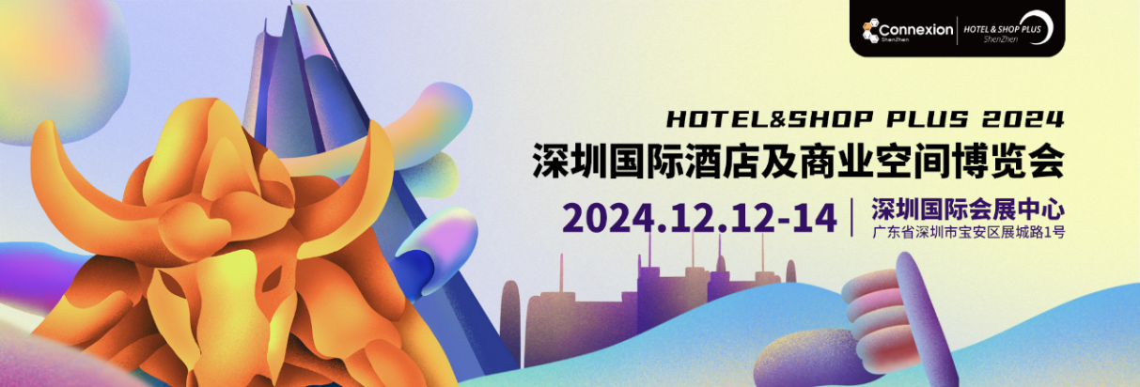
▶ 点击http://b.mtw.so/5VxgqR 免费报名领取门票！
在2023年12月，首届博华深圳联展集合四大产业品牌展盛大亮相，汇聚了1500余家展商，吸引了超过10万名专业观众和买家前来参观采购，展商、观众对展会质量好评不断。展会首次在深圳的成功举办和来自参展商买家积极正面的反馈给了主办方博华展览非常大的信心，作为一项公司长期发展战略，博华展览将持续发力，把深圳作为拓展大湾区的立足点之一，以更大的投入、更充分的准备、更为细致的规划、更宏大的规模和更丰富的内容来积极筹备。2024年度展会将全面升级，展览总规模在上届的基础上增长60％，达到30万平方米，参展展商数量也将相应增至3000家；并启用深圳国际会展中心的16个展馆，相比首届扩大了6个展馆的规模，从而为参展商和观众提供更加广阔的展示和交流空间。
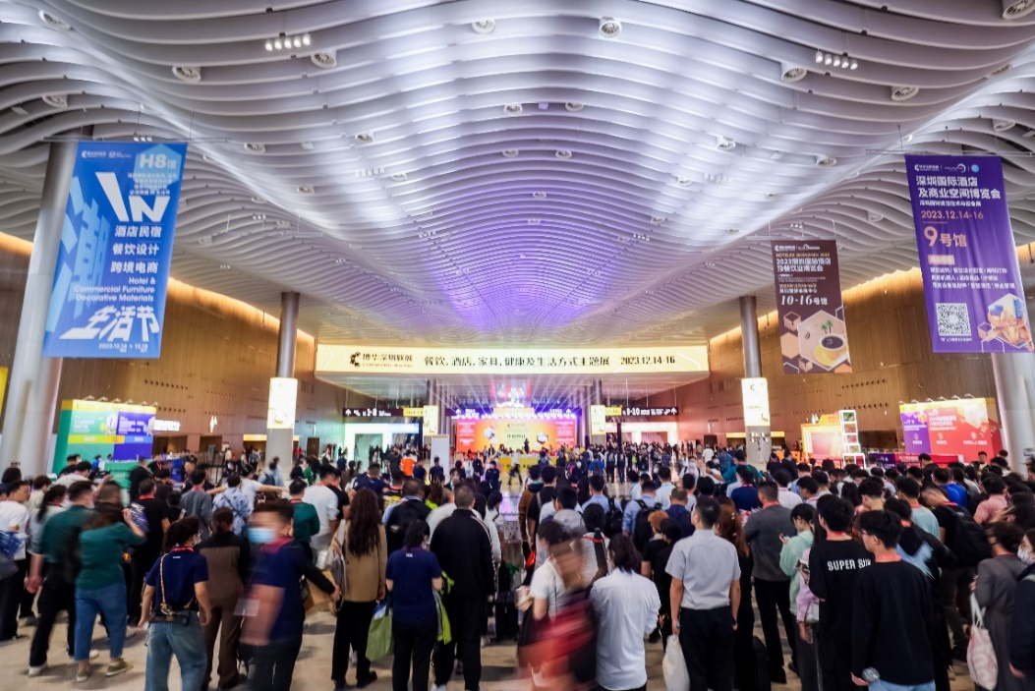
- 采购热潮涌动，千商齐聚共绘贸易新蓝图
展品范围广泛，众多国内外知名品牌和实力企业将亮相本次博览会。这些参展商将展示他们在酒店及商业空间领域的最新研发成果和创新产品，涵盖建材、酒店用品、智慧酒店、照明、石材、家具、清洁等多个领域。观众可以在展会上与参展商进行面对面交流，深入了解产品的性能和应用，为采购、设计、装修等提供宝贵的参考和灵感。
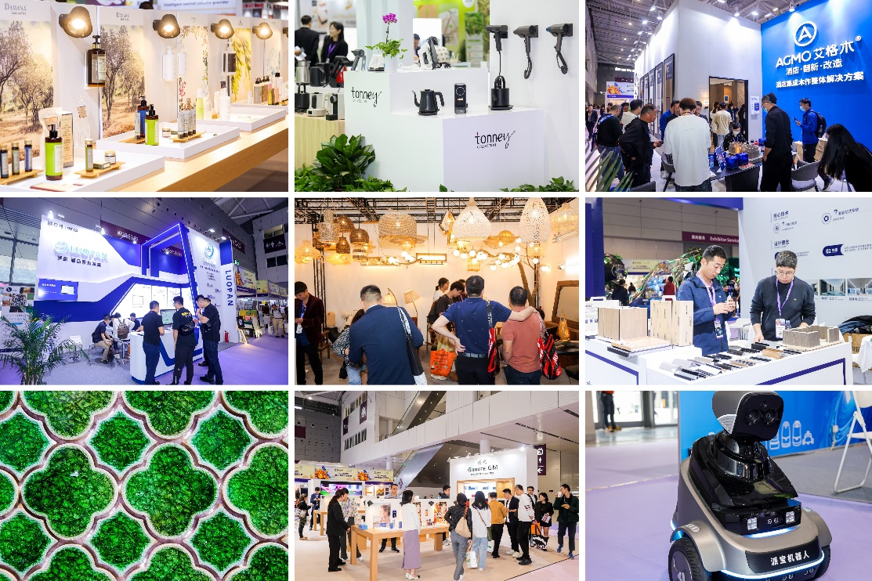

【参展商一览】
- 建筑材料&石材类：地球森林、艾格木、金迪、欧铂利、康保美、伟而特、格物、真赞、帝富龙、金迪、易龙、荣景、铭日、奥美嘉、赛福、一品大自然、世焕、金迈、协一、丽车、诺奥、明士达、斐梵、易华、朗晴、浆果设计、美利来、鸿图、隆堡莉、盛美瑞、威伦、艾力宝、觅石、德府屏风、元开……
- 酒店用品及布草：娇慕、两面针、唐年、美爵信达、姿汇纺织、美爵、升山、凯来、洁瑞雅、汇庭芳、草珊瑚、艾嘉、泊为、宾利、龙泰、欧佩、中成、北天鹅、嘉思诺、唯凯多、雅高、千金宏帆、杰飞澳、朵爱、易德……
- 智慧酒店：住好智能、杜亚机电、大眼橙、睿沃科技、甲士智能、晨辉、摩根智芯、朗尊、乐屋、佰适特、聚心、派宝、博尚美、超想、亚萨、大景、飞乐视、小飞科技、罗盘……
- 照明灯饰：鸿雁电器、华艺灯饰、领纳、镭芯、奔豪、卷对卷、橙色、亮得远、卡柏、南阳第、羽登、澎湃、领同、中闽、万美达、中准、民豪、久照、梦琪、布莱特、铝型家、普景、布舍、迪烁尼、玺鑫、漫卡、搏进、雷居、道恒、瑞来、利得、巴柏思、兴弘毅、均畅丰、包晶、启言、海燕……
- 清洁设备及用品：有鹿、力奇、佳德、梁玉玺、智行者、百汰、中远重科、裕菖、朋诚、安度斯、谐同、恒亚、三瑞、方圳、冰虫、创点、宇通、霞智、江淮汽车……
- 顶尖专家齐聚，多场主题活动共探行业前沿
展会同期将隆重推出多场高端专业论坛与精彩纷呈的活动。这些论坛和活动将紧密围绕酒店采购、筹建策略、运营管理、创意设计、商业零售以及物业管理等多个核心主题，展开深入而细致的探讨与交流。届时，我们将特邀行业内的资深专家和业界精英，莅临现场分享他们的真知灼见与宝贵经验。现场，展会还将精心组织技术研讨会与行业交流活动，旨在为参展企业与广大观众搭建一个高效、专业的交流合作平台。通过这一平台，我们将共同推动行业的持续进步与繁荣发展，携手开创更加辉煌的未来。
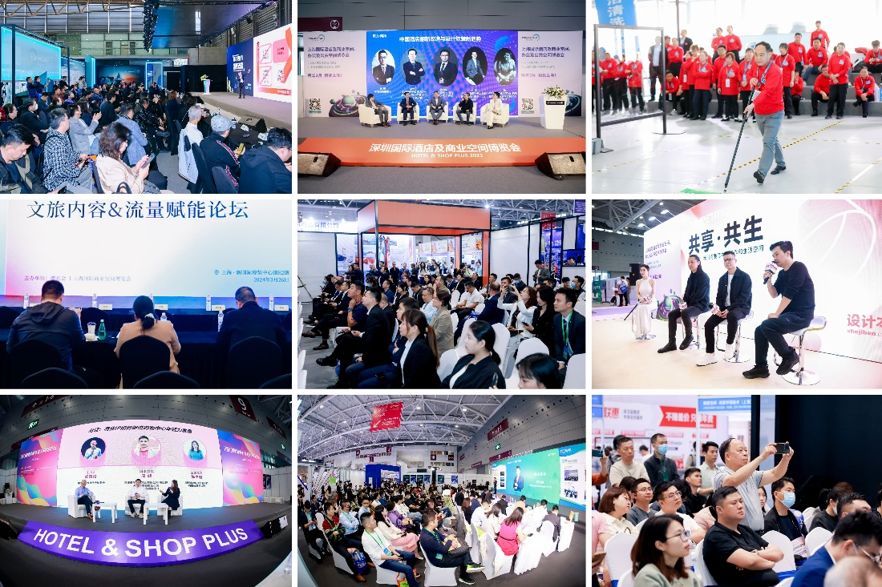
【部分同期活动一览】
- 酒店、文旅、商业筹建及发展主题：
- 2024文旅投资峰会​--酒店高参
- 第二届湾区酒店高质量发展大会--深圳市酒店业商会
- 2024 AHF国际酒店及商业地产峰会暨亚洲酒店及商业地产大奖--AHF星光奖
- 2024中国酒店投资AC & CHPI 指数峰会--次方点评
- 首届广东省乡村酒店（民宿）产业合作大会--广东省旅游协会民宿分会
- 中国酒店投资与发展高峰论坛暨萨维尔酒店品牌加盟对接峰会—萨尔维酒店集团
- 2024 零售调改升级研讨会—中国百货商业协会
- 第二届中国文商旅·酒店创新力（深圳）论坛—酒店职业经理人
- 酒店、商业及建筑设计主题：
- 深圳国际建筑及装饰设计峰会暨2024湾区硬装设计周—广东省石材行业协会
- “酒店即目的地“：新消费需求下的酒店空间设计—现代装饰
- 2024建筑装饰项目经理大会--中国建筑装饰协会CBDA
- “新质时代” 2024 深圳（国际）空间设计产业 发展论坛—深圳市室内设计师协会
- 第10届地建师设计推荐作品展演区—地建师
………….
- 沉浸式特展探索，揭秘产业创新发展路径
值得一提的是，本次博览会匠心独运，特别规划了多个特色鲜明的特展展区，旨在全方位、多角度地展示行业风采与创新成果。其中，深圳国际石材博览会暨国际硬装设计展区，汇聚全球顶尖的石材资源与前沿设计理念，呈现一场视觉与艺术盛宴；2024照明产业链科技创新暨酒店及商业空间工程照明展，则聚焦照明技术的革新与应用，展现未来照明领域的无限可能；古镇灯博会（深圳特展）以古镇深厚的灯饰文化底蕴为基础，结合现代科技元素，为观众带来一场光影交织的梦幻之旅；此外，民宿文化节、ESG酒店产业链展区以及香氛艺术节等特色展区，也各自展现了独特的魅力与优势。民宿文化节以粤港澳地区乡村民宿为主题灵感，让观众在繁忙的都市生活中找到一丝宁静与惬意；ESG酒店产业链展区则致力于推动绿色、可持续的酒店业发展，展现酒店行业的环保理念与社会责任；而香氛艺术节则通过香氛的奇妙魅力，为您提供感官与心灵的双重享受。
2024深圳国际酒店及商业空间博览会不仅是一个展示酒店及商业空间产品和技术的平台，更是一个推动行业创新发展、加强国际合作的重要契机。它汇聚了全球顶尖的行业理念、先进卓越的产品技术以及众多行业精英，共同探索行业的未来发展之路。随着粤港澳大湾区建设的不断推进，深圳作为大湾区建设的重要引擎，正迎来前所未有的发展机遇。本次博览会的举办，将为华南地区酒店及商业空间行业带来新的活力和机遇，推动行业不断攀登新的高峰。我们诚挚邀请广大行业同仁和观众积极参与本次博览会，共同见证辉煌时刻。展会报名通道现已开启，点击http://b.mtw.so/5VxgqR 免费报名领取门票。期待您与我们携手共进，共创美好未来！

联系方式：杜女士 021-3339 2095
Email： Helen.Du@imsinoexpo.com
关注微信公众号：酒店与商业空间博览会Hotel Plus
或查看官网：www.expohsp.com 获取更多资讯。

